Johannes Schmoller (0821575)
Multis am Agrarmarkt: „Kakao als Welthandelsgut“

Zusammenfassung:
Das Unterrichtskonzept für eine 4. Klasse mit 20 Schülern/-innen fundiert auf dem Teilbereich „Vertiefende Kenntnisse und Einsichten über menschliches Wirtschaften auf der Erde“. (BMUKK 2010) Da die Schüler/-innen täglich mit Produkten, die Kakao beinhalten, in Berührung kommen, soll ihnen anhand des Rohstoffes Kakao gezeigt werden, wie ein Welthandelsgut, das vorwiegend in Afrika produziert wird, billig in Europa und Amerika verkauft werden kann. Außerdem sollen die Schüler/-innen dadurch sensibilisiert werden und den Wert von „Fair Trade“ erkennen. Als Lernziele dieser Doppelstunde sind das Zeigen können der wichtigsten Produktions- und Verbraucherländer des Rohstoffs Kakao auf einer Weltkarte, die Problematik der Kinderarbeit auf den Kakaoplantagen in Afrika beschreiben sowie die unterschiedliche Verteilung der Wertschöpfung des Kakaos und dadurch die Wichtigkeit des „Fair Trade“ beschreiben können, vorgesehen.
Als Einstieg für die Unterrichtseinheit ist eine Reflektion im Plenum vorgesehen, in der den Schülern/-innen bewusst gemacht werden soll, wie oft sie mit dem Produkt Kakao im alltäglichen Leben in Berührung kommen. Diese Reflektion soll als Überleitung für eine Partnerarbeit dienen, bei der die Schüler/innen mit Hilfe von Arbeitsblättern die wichtigsten Produktions- und Verbraucherländer von Rohkakao erarbeiten sollen. Um dies zu ermöglichen, erhalten die Schüler/-innen Arbeitsblätter, auf denen eine leere Weltkarte, Tabellen mit den wichtigsten Produktions- und Verbraucherländern des Rohkakaos und den wichtigsten Lieferländern des Rohkakaos für Österreich abgebildet sind. Die Schüler/-innen haben nun die Aufgabe, mit Hilfe der gegebenen Daten eine anschauliche Kakaoweltkarte zu konstruieren. Weiters werden auf den Arbeitsblättern von den Schülern/-innen noch die Anteile der Kontinente an Produktion und Verbrauch von Kakao berechnet. Um den Lernerfolg zu sichern, werden die Ergebnisse der Arbeitsblätter anschließend im Plenum besprochen.
Im zweiten Teil der Einheit werden in Form der Jigsaw-Methode, die in der folgenden Arbeit unter dem Punkt „Unterrichtsplanung/- ablauf“ noch genauer beschrieben wird, von den Schüler/innen vier Texte („Kakaoproduktion“, „Kinderarbeit auf Kakaoplantagen“, „Wertschöpfungskette Kakao“, „Fair Trade“) bearbeitet. Neben dem neu zu erwerbenden Fachwissen, hat die Jigsaw-Methode noch weitere sozialspezifische Vorteile, wie beispielsweise das Abbauen von Vorurteilen gegenüber gewissen Mitschülern/-innen, die Verbesserung des Selbstbewusstseins und Lernklimas und das Übernehmen von Verantwortung. Außerdem hebt eine Gruppenarbeit das Aktivations- und Motivationsniveau der Schüler/-innen und es kommt grundsätzlich zu einem deutlich höheren fachspezifischen Lern- und Leistungsgewinn als bei einem Frontalunterricht (Gold 1991).
Abschließend werden der Verlauf und die neuen Erkenntnisse der Gruppenarbeit im Plenum besprochen und den Schülern/-innen wird mittgeteilt, dass der Stoff dieser Doppelstunde Prüfungsstoff für den kommenden Test ist.

Unterrichtsskizze:

Schulstufe | 4. Klasse AHS Unterstufe
Gegenstand | Geographie und Wirtschaftskunde
Lehrplanbezug | Vertiefende Kenntnisse und Einsichten über menschliches Leben und Wirtschaften in Österreich, in Europa und auf der Erde.  - Zentren und Peripherien in der Weltwirtschaft  Die Bedeutung ausgewählter Staaten und Regionen für Weltpolitik und Weltwirtschaft erkennen.
Lernziele | Grobziel:  Anhand des Rohstoffs Kakao soll den Schülern/-innen gezeigt werden, wie ein Welthandelsgut, das vorwiegend in Afrika produziert wird, billig in Europa und Amerika verkauft werden kann. Sie sollen dadurch sensibilisiert werden und den Wert von „Fair Trade“ erkennen  Feinlernziele:  - Wichtigste Produktions- und Verbraucherländer des Rohstoffs Kakao nennen und auf einer Weltkarte zeigen können.  - Problematik der Kinderarbeit auf den Kakaoplantagen in Afrika beschreiben können.  - Durch die unterschiedliche Verteilung der Wertschöpfung des Kakaos die Wichtigkeit des „Fair Trade“ beschreiben können.
Dauer | Doppelstunde
Medien | Arbeitsblätter, Texte
Konzeptwissen:
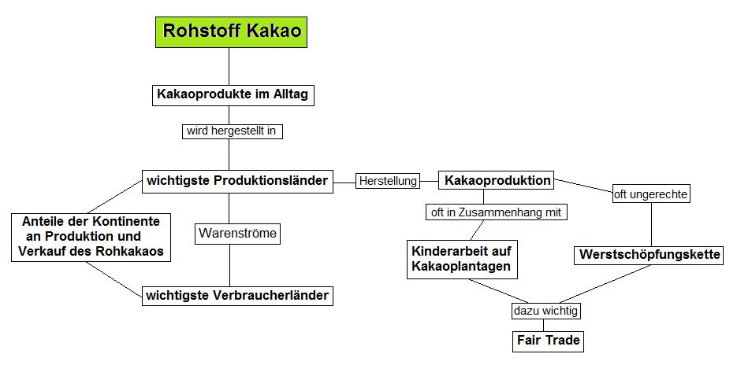

Als Einstieg soll den Schülern/-innen bewusst gemacht werden, wie oft sie mit Kakao im Alltag in Berührung kommen und was für eine wichtige Rolle dieses Produkt in ihrem Leben darstellt. Die Darstellung der wichtigsten Produktions- und Verbraucherländer sowie Warenströme des Rohkakaos soll den Schülern/-innen das Basiswissen vermitteln, um die Themen der Kakaoproduktion und der damit verbundenen Kinderarbeit, die Wertschöpfungskette des Kakaos und die Wichtigkeit des Fair Trade besser einordnen und verstehen zu können.

Unterrichtsplanung / -ablauf:
Als Einstieg für diese Doppelstunde dient eine kurze Reflektion im Plenum, in der die Schüler/-innen versuchen Situationen zu nennen, in denen sie zu Produkten aus Kakao greifen. Um festzuhalten wie viele Produkte das sind, hält die Lehrperson diese Punkte auf der Tafel fest und ergänzt diese wenn nötig gemeinsam mit der Klasse. Als Überleitung für den folgenden Arbeitsauftrag, stellt die Lehrperson die Frage, woher diese ganzen Kakaoprodukte eigentlich herkommen, und erklärt den Schülern/-innen, dass sie diese Frage mithilfe der Arbeitsblätter, welche dann ausgeteilt werden, in Partnerarbeit bearbeiten werden. Bei den Arbeitsblättern wird in Partnerarbeit eine Kakaoweltkarte konstruiert, in der die Schüler/-innen die wichtigsten Anbau- und Verbraucherländer und die Warenströme der wichtigsten Lieferländer von Rohkakao für Österreich einzeichnen sollen. Die nötigen Informationen sind alle am Arbeitsblatt vorhanden. Anschließend werden von den Schülern/-innen noch die Anteile der Kontinente an Produktion und Verbrauch von Kakao berechnet. Die Ergebnisse der Arbeitsblättern werden kurz gemeinsam mit der Lehrperson reflektiert.
Im zweiten Teil der Einheit werden die Schüler/-innen von der Lehrperson in 5er-Gruppen eingeteilt und es erfolgt ein Gruppenpuzzle (Jigsaw-Methode). Jede Gruppe bearbeitet dabei einen unterschiedlichen kurzen Text („Kakaoproduktion“, „Kinderarbeit auf Kakaoplantagen“, „Wertschöpfungskette Kakao“, „Fair Trade“) und notiert sich die wichtigsten Punkte. Die Klasse wird nun in neue Gruppen zusammengesetzt, sodass in jeder dieser neuen Gruppe ein „Experte“ eines kleinen Themas ist. Anschließend erklärt jeder „Experte“ den anderen Gruppenmitgliedern sein Spezialgebiet und lernt dabei von den anderen „Experten“. Zum Abschluss fasst die Gruppe all das Gelernte aus den Expertenvorträgen in wenigen Kernaussagen zusammen und hält diese gemeinsam fest. Damit die Gruppenarbeit nicht ins Beliebige geht, kündigt die Lehrperson schon davor an, dass das Erarbeitete Prüfungsstoff für den kommenden Test ist.

Unterrichtsverlauf:

Zeit | Phase der didaktischen Einheit | Inhalt | Sozialform | Medien/ Materialien
10‘ | Einstieg, Lehrer und Schüleraktivität | Die S/S nennen Situationen, in denen sie im Alltag zu Kakaoprodukten greifen, und die Lehrperson hält diese an der Tafel fest. Anschließend wird die Liste noch mi Hilfe der Lehrperson erweitert und im Plenum besprochen. Danach erfolgt die Überleitung dazu, woher eigentlich der Rohkakao kommt und wo er hergestellt wird. Die Lehrperson kündigt den S/S auch an, dass die folgende Doppelstunde Prüfungsstoff für den kommenden Test sei. | Lehrer- Schüler-Gespräch, Plenum | Tafel
25´ | Selbstorganisiertes Arbeiten, Schüleraktivität | Die S/S bekommen 3 Arbeitsblätter. Sie haben die Aufgabe in Partnerarbeit aus einer leeren Weltkarte eine Kakaoweltkarte zu gestalten. Die S/S sollen mit Hilfe von Tabellen, die sich ebenfalls am Arbeitsblatt befinden , die wichtigsten Anbau- und Verbraucherländer einzeichnen und die Warenströme der wichtigsten Lieferländer von Rohkakao für Österreich veranschaulichen. Außerdem bekommen die S/S die Aufgabe, die Anteile der Kontinente an Produktion und Verbrauch von Kakao mit Hilfe einer noch nicht vervollständigten Tabelle zu berechen. | Partner-  arbeit | Arbeitsblatt
10´ | Kontrolle | Die Ergebnisse von den Arbeitsblättern werden kurz gemeinsam mit der Lehrperson reflektiert. | Lehrer- Schüler-Gespräch, Plenum | Arbeits-blätter
5‘ | Organisation | Die Lehrperson erklärt den folgenden Arbeitsauftrag (Jigsaw- Methode) und teilt die S/S in 5er-Gruppen ein. | Lehrer-vortrag, Plenum
40´ | Selbstorganisiertes Arbeiten, Schüleraktivität | Die S/S bekommen in 5er-Gruppen jeweils einen kurzen Text („Kakaoproduktion“, „Kinderarbeit auf Kakaoplantagen“, „Wertschöpfungskette Kakao“, „Fair Trade“) und es erfolgt die oben beschriebene „Jigsaw- Methode“ | Gruppen-  arbeit  (Jigsaw-Methode) | Text, Plakat
10´ | Schluss, Lehreraktivität | Die Lehrperson, bespricht kurz die Gruppenarbeit und klärt noch offene Fragen | Lehrer-vortrag, Plenum
Unterrichtsressourcen:

Arbeitsblatt:
A1: Veranschauliche in der Karte mit Hilfe der Tabellen 1 und 2 die wichtigsten Anbau- und Verbraucherländer.
A2: Die wichtigsten Lieferländer von Rohkakao für Österreich sind die Elfenbeinküste, Nigeria, Togo und Ghana. Stelle in der Karte die Warenströme des in Deutschland verarbeiteten Kakaos dar.

Tabelle 1: Wichtigste Anbauländer des Rohkakaos

Ernte im Jahr> Angaben in 1000 t
Elfenbeinküste | 1240
Ghana | 630
Nigeria | 240
Kamerun | 200
Brasilien | 160
Ecuador | 150
Indonesien | 550
Welt | 3630

Tabelle 2: Wichtigste Verbraucherländer des Rohkakaos

Pro-Kopf-Verbrauch von Rohkakao im Jahr> Angaben in kg
Norwegen | 6,0
Schweiz | 5,6
Belgien | 5,6
Irland | 4,3
Deutschland | 3,8
Großbritannien | 3,7
Österreich | 3,7
Welt | 0,6

Kakaoweltkarte:
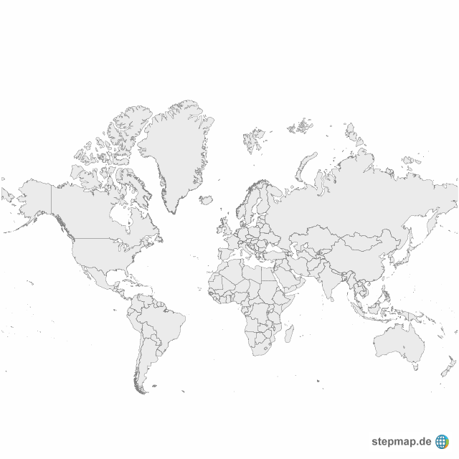

A3: Berechne mit Hilfe der Tabellen 3 und 4 die Anteile der Kontinente an Produktion und Verbrauch des Rohkakaos.

Tabelle 3:

Kakaoproduzenten | Menge in 1000 t | Anteil in %
Afrika | 2480
Amerika | 516
Asien und Ozeanien | 634
Welt | 3630 | 100

Tabelle 4:
Kakaoverbraucher | Menge in 1000 t | Anteile in %
Europa | 1470
Amerika | 1160
Asien und Ozeanien | 510
Afrika | 115
Welt | 3517 | 100

Texte für Jigsaw-Methode:

Text 1:

Kakaoproduktion
Kakao ist eines der wichtigsten Agrarhandelsgüter weltweit, 40 bis 50 Millionen Menschen leben davon. Mehr als die Hälfte (58%) der weltweiten Kakaoproduktion von ca. 4,3 Millionen Tonnen wird nach Europa importiert.
Über elf Prozent der Weltkakaoernte wird allein in Deutschland verarbeitet. Die landwirtschaftliche Produktion erfolgt in West- und Zentralafrika, Mittelamerika und Ostasien. Dabei sind die Elfenbeinküste und Ghana mit ca. 60 Prozent der Weltproduktion die größten Erzeugerländer für Rohkakao. Der Kakaoexport macht für diese Länder jeweils ein Viertel ihrer gesamten Exporterträge im Jahr aus.
Der Kakaoanbau wird zu 90 bis 95 Prozent durch Kleinbauern betrieben - auf Flächen zwischen ein bis drei Hektar Größe. Der Kakao ist oftmals die einzige Einnahmequelle dieser Familienbetriebe. Die überwiegende Mehrheit der Kakaobauern lebt in abgelegenen Gebieten. Dadurch haben die Kleinbauern einen schlechten Zugang zu Ausbildung, technischer Beratung , Arbeitsmaterial und finanzieller Unterstützung. Dies führt dazu, dass sie nicht alle Möglichkeiten ausschöpfen können, die durch den vorhandenen Rohkakao möglich werden. Die Mehrheit der Kakaobauern und ihre Familienmitglieder leben unterhalb der Armutsgrenze von zwei US- Dollar pro Tag und Person.

Text 2:
Kinderarbeit auf Kakaoplantagen

Für Kakaobohnen, aus denen auch Schokohasen hergestellt werden, müssen sich 600.000 Kinder in den Ländern Westafrikas plagen.
Mit 40 Prozent des weltweit gehandelten Kakaos ist die westafrikanische Elfenbeinküste der größte Kakaoexporteur der Welt. Insgesamt 1,2 Millionen Tonnen des begehrten Rohstoffs werden dort jährlich produziert. Dennoch gehört sie zu den 20 ärmsten Ländern der Welt und hat mit dem Problem der Kinderarbeit zu kämpfen.
Nach Angaben der Organisation Transfair arbeiten 600.000 Minderjährige unter sklavenähnlichen Bedingungen auf den Plantagen des Landes, etwa 12.000 davon kommen aus den Nachbarstaaten Mali, Togo und Burkina Faso. Viele Kinder, die sehr viele Stunden in der Woche arbeiten, haben schon von Kind an Rückenschäden und andere gesundheitliche Beschwerden.
Doch ein Rückgang der Kinderarbeit auf Kakaoplantagen kann die Armut der Kleinbauern verschärfen: Das zeigt die Studie "Die dunklen Seiten der Schokolade", die im September 2009 veröffentlicht wurde. Nachdem mehrere Lebensmittelkonzerne ihre Lieferanten ermahnt hätten, auf Kinderarbeit bei der Ernte zu verzichten, gingen nämlich die Erträge der Bauern zurück. Den Verzicht auf Kinderarbeit hätten die größten Kakaounternehmen wie Unternehmen wie Mars, Nestlé oder Ferrero verlangt, nachdem sie wegen Berichten über die Beschäftigung Minderjähriger auf den Plantagen unter Druck geraten seien.

Die Lösung liege nicht allein im Verbot von Kinderarbeit, sondern in der gerechteren Bezahlung der Kleinbauern. Diese lassen ja nicht zum Spaß ihre Kinder arbeiten, sondern, weil sie darauf angewiesen sind. Die einzige Lösung für eine Verbesserung der Kinderarbeit wären faire Handelbeziehungen.

Text 3:
Wertschöpfungskette Kakao
Auf den ersten Blick ist die Wertschöpfungskette von Kakao verglichen mit Produkten wie Autos oder Mobiltelefonen relativ kurz und unkompliziert. Sie beginnt bei den Bauern, die die Bäume einpflanzen, die Früchte ernten und die ersten Schritte der Weiterverarbeitung noch auf der Farm durchführen. Anschließend werden die Kakaobohnen zu Vorprodukten für die Schokoladenherstellung verarbeitet um dann im nächsten Schritt mit weiteren Rohstoffen zu Schokolade vermischt zu werden. Es folgt der Weg in die Supermärkte und von dort zu den Konsumentinnen und Konsumenten. Doch bei genauerer Betrachtung wird deutlich, dass eine Vielzahl von Faktoren bestimmt, wo Kakao in welcher Qualität geerntet und wie dieser verarbeitet wird, welche Mischungen der verarbeiteten Produkte notwendig sind, um einen bestimmten Geschmack zu erzielen und wie letztendlich die Vermarktung aussieht. Über die Einkommen der Bauern schließlich entscheidet nicht alleine der Preis des Kakaos, sondern weitere Kriterien wie etwa ihre Kosten beim Anbau, die Effizienz des Zwischenhandels und die Höhe der Steuern spielen eine große Rolle. Beteiligt an der Wertschöpfungskette sind Millionen von Kleinbauern, die nur wenige Hektar Land bebauen und an der Armutsgrenze leben, ebenso wie riesige Firmen, die die Kakaobohnen verarbeiten sowie Einzelhändler mit tausenden Filialen.

Folgend werden die Schritte von der Kakaobohne bis hin zum Verkauf von Kakaoprodukten beschrieben:
- Kakaoanbau und die ersten Verarbeitungsschritte: Pflanzen und pflegen der Kakaobäume, Ernte, Öffnen der Früchte, Trocken, Verpacken in Säcken und lagern;
- Handelsstufe: Bauern verkaufen an Kleinhändler und Exporteure, Transport in Häfen, Export und Verarbeitung im Anbauland;
- Weiterverarbeitung der Bohnen: Lagern, Reinigen und Rösten, Brechen, Vermahlen zu Kakaomasse;
- Herstellung der Kakaoprodukte: Verarbeitung der Kakaomasse zu Schokolade oder auspressen der Kakaomasse zu Kakaobutter und Kakaopulver, Verpacken;
- Der Weg zum Kunden: Transport in die Geschäfte, Verkaufen, Verbrauchen, Entsorgen
Text 4:
Fair Trade
Als Fairer Handel wird ein kontrollierter Handel bezeichnet, bei dem den Erzeugern für die gehandelten Produkte mindestens ein von Fair-Trade-Organisationen festgelegter Mindestpreis bezahlt wird.

Fairtrade-Partnerfirmen zahlen den Produzentengruppen einen fixen Mindestpreis. Dieser garantiert den Bauernfamilienunabhängig vom aktuellen Weltmarktpreis ein regelmäßiges Einkommen. Übersteigt der Weltmarktpreis den Fairtrade- Mindestpreis - wie aktuell der Fall - wird den Produzenten stets der höhere Preis gezahlt. Fair Trade- Kooperativen erhalten zusätzlich eine Fairtrade- Prämie für gemeinschaftliche Verwendung. Der Mindestpreis hilft den Produzenten-Organisationen dabei, dass durch die Einnahmen die Kosten einer nachhaltigen Produktion gedeckt werden. Die Prämie verbessert die Lebenssituation der Bauernfamilien und ihrer Dorfgemeinschaften, indem in Gesundheit, Bildung, Umwelt, Ökonomie usw. investiert wird. Dabei entscheiden die Bauern und Beschäftigten selber darüber, wofür die Prämie genau verwendet werden soll. Mittlerweile sind 57 Kakao- Produzentenorganisationen in das Fairtrade-System integriert. Trotzdem macht der fair gehandelte Kakao bislang noch weniger als 0,1 Prozent der gesamten Kakaoproduktion aus.

Was bei Fair Trade noch wichtig ist:
- Im Fairtrade-System gibt es bei Kakao keine Plantagenarbeiter, sondern ausschließlich kleinbäuerliche Familienbetriebe, die in Genossenschaften organisiert sind.
- Die Genossenschaften müssen politisch unabhängig sein und eine demokratische Struktur aufweisen. Die Kleinbauern sind an allen Entscheidungen ihrer Genossenschaft direkt beteiligt.
- Die Organisationen setzen sich für eine nachhaltige Entwicklung von Ökologie, Bildung und Frauenförderung ein.
- Fairtrade verbietet den Einsatz von Gentechnik und fördert die Umstellung auf biologischen Anbau.
- Zwangsarbeit und illegale Kinderarbeit sind verboten.
Literatur

Bameier, U. (2013): Die süße Chance- Fairer Handel am Beispiel Kakao. In: Praxis Geographie

BMUKK (2010): Lehrpläne der AHS-Unterstufe. Geographie und Wirtschaftskunde. <http://www.gym-hartberg.ac.at/gym/gwk/lehrplan/lpgw-unterstufe.pdf> (Zugriff:2013-07-26)

Bundesministerium für Ernährung, Landwirtschaft und Verbraucherschutz (Hrsg.): Kakaoproduktion.<http://www.bmelv.de/SharedDocs/Standardartikel/Ministerium/InternationaleZusammenarbeit/Hintergrund-Kakaoproduktion.html> (Zugriff: 2013-07-25).

Friedl Hütze, A. (2012). Vom Kakaobaum bis zum Konsumenten. Die Wertschöpfungskette von Schokolade. Südwind e.V.: Siegburg

Gold, V. (1991): Gruppenarbeit: Nein! Oder doch? Oder wie oder was…? In: Praxis Geographie 21, Heft 7/8, 4-7

Service Unternehmen 3satText RSS (Hrsg.). Kinderarbeit. <http://www.3sat.de/page/?source=/nano/gesellschaft/143346/index.html> (Zugriff: 2013-07.26).

